

QUALIDADE DE SOFTWARE

Nome completo
Everaldo Carlos Luciano
Matrícula:

Análise de Qualidade

Cidade
Caratinga MG
Ano: 2026

RESUMO
Este trabalho tem por objetivo desenvolver a capacidade de análise qualitativa, utilizando como exemplo um produto adquirido através de uma compra on-line, especificamente no site Mercado Livre. A análise criteriosa , com base na observação cuidadosa, seguindo normas de padrão de qualidade e instruções adquiridas até este ponto do curso de engenharia de qualidade de software, possibilitará o alcance de um nível profissional mais elevado e aprimorado no quesito controle de qualidade.

SUMÁRIO
1. RESUMO 2
2. SUMÁRIO 3
3. INTRODUÇÃO 4
4. O PROJETO 5
4.1 Detalhes do produto ou serviço 5
4.2 Tabela de Análise 5
4.3 Relatório 6
4.4 Evidências 7
4.5 Onde encontrar 8
5. CONCLUSÃO 8
6. REFERÊNCIAS BIBLIOGRÁFICAS 8

INTRODUÇÃO

Uma das principais habilidades que todos nós necessitamos desenvolver é a capacidade de analisar cuidadosamente tudo que adquirimos, seja um produto ou um serviço, sempre que possível com base em algum parâmetro de qualidade pré-estabelecido, como normas aplicadas nos processos de construção, armazenamento, matéria prima utilizada.
Para esta prática o produto escolhido para ser utilizado na análise qualitativa é um computador de uso pessoal da marca Intel I5, utilizado para estudos, trabalho e entretenimento com as seguintes especificações:
Memoria RAM: 16 GB
Memória SSD 480gb e Monitor 19
Modelo do processador: i5 3470, Intel CORE I5
Sistema operacional: Windows 10 Pro Trial.
Após três anos de uso contínuo para diversos fins, conforme mencionado, a experiência como usuário deste produto pode ser classificada como muito satisfatória, tendo em conta o fato de que até o momento atendeu às minhas necessidades com apenas uma ressalva: O monitor tem apresentado nos últimos seis meses uma faixa de chuvisco, embora muito discreta e não atrapalhando a visibilidade das imagens apresentadas, não podendo, sem uma segunda análise mais específica, ser atribuída ao equipamento.

O PROJETO

Detalhes do produto ou serviço
Nome do produto ou serviço: | Computador
Fabricante: | Intel
Tempo de uso: | 3 anos
Outros detalhes relevantes sobre o produto: | O teclado alfa-numérico tem suportes inferiores para uma leve inclinação que facilita a digitação, porém apresenta rigidez excessiva nas teclas, o que dificulta o processo de digitação.

Tabela de Análise
Característica | Sua percepção | Referência da evidência [caso tenha]
Usabilidade: | O computador apresentou em três anos de uso contínuo para diversos fins, um desempenho satisfatório, não apresentando nenhuma falha em seu funcionamento, sendo utilizado em média por seis a sete horas por dia.. | 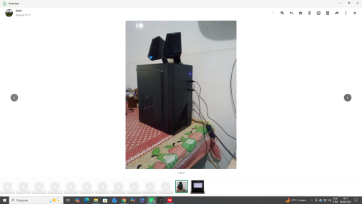  Imagem 1: foto da CPU
Matéria prima: | O monitor escolhido possui um tamanho satisfatório com bom acabamento e matéria-prima padrão utilizada na construção de monitores e atende às necessidades | 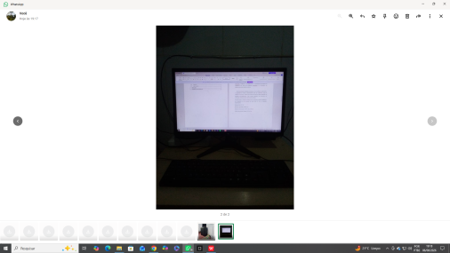  Imagem 2: foto do Monitor
Performance: | Apresenta uma performance excelente com baixo custo em termos de consumo de energia.
Design: | Cor preta no formato retangular, com suporte ajustável em vários níveis e alturas diferentes. | 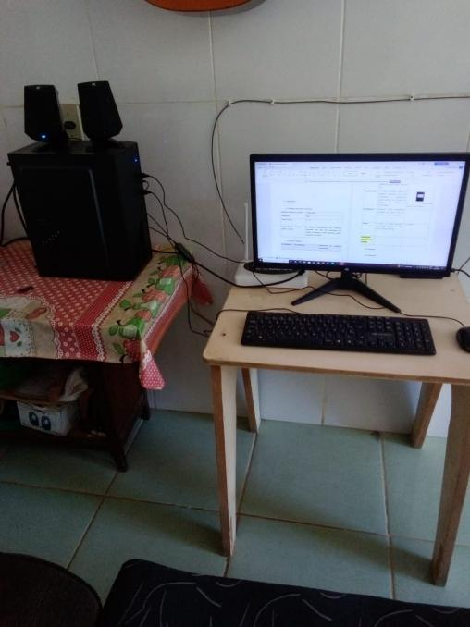

Relatório
De forma geral, é um bom computador utilizado para muitas finalidades, trabalhos, estudos, entretenimento, etc. Permanece em uso, em média seis a sete horas por dia apresentando excelente performance. O problema mencionado na tabela a respeito do teclado, pelo que pude entender requer alguma manutenção técnica, como uma desmontagem parcial e uma limpeza, ou em último caso a substituição.

Evidências
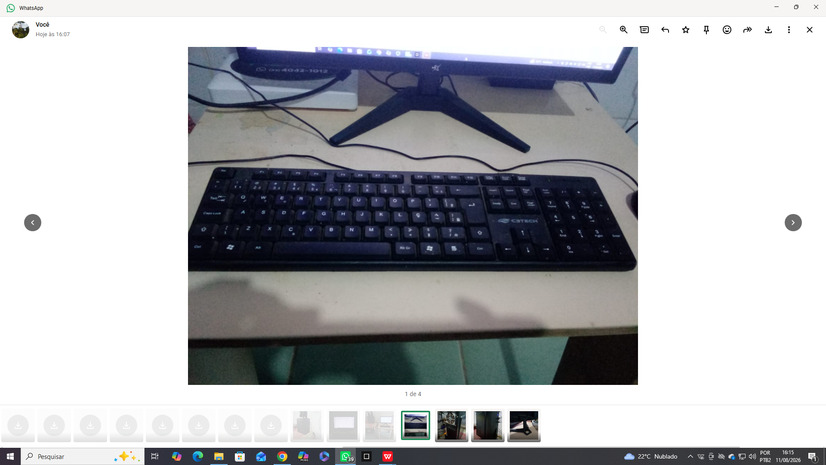
Imagem 3: foto do teclado
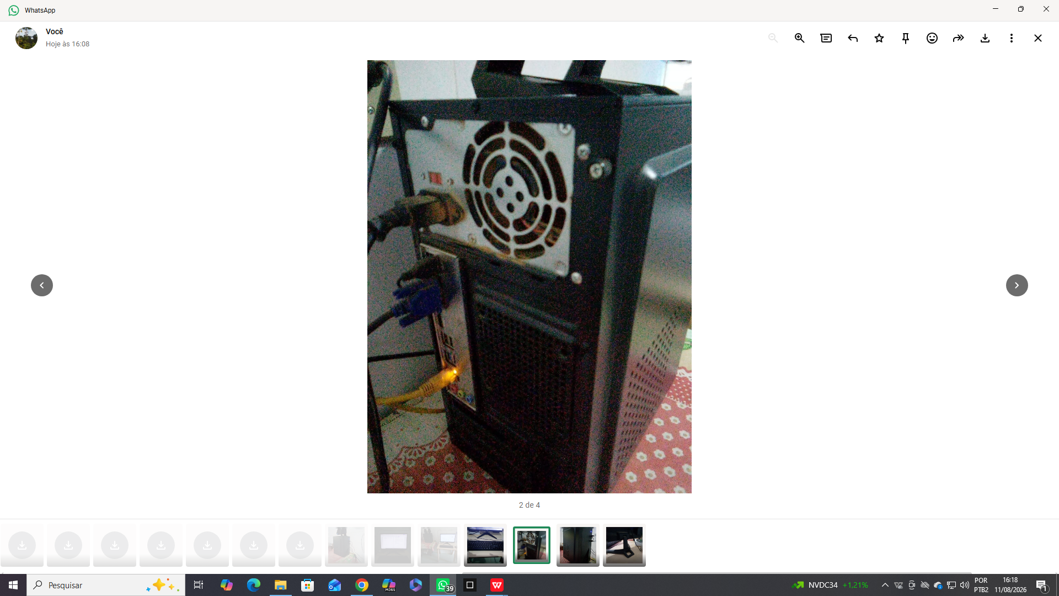
Imagem 4: parte traseira da cpu
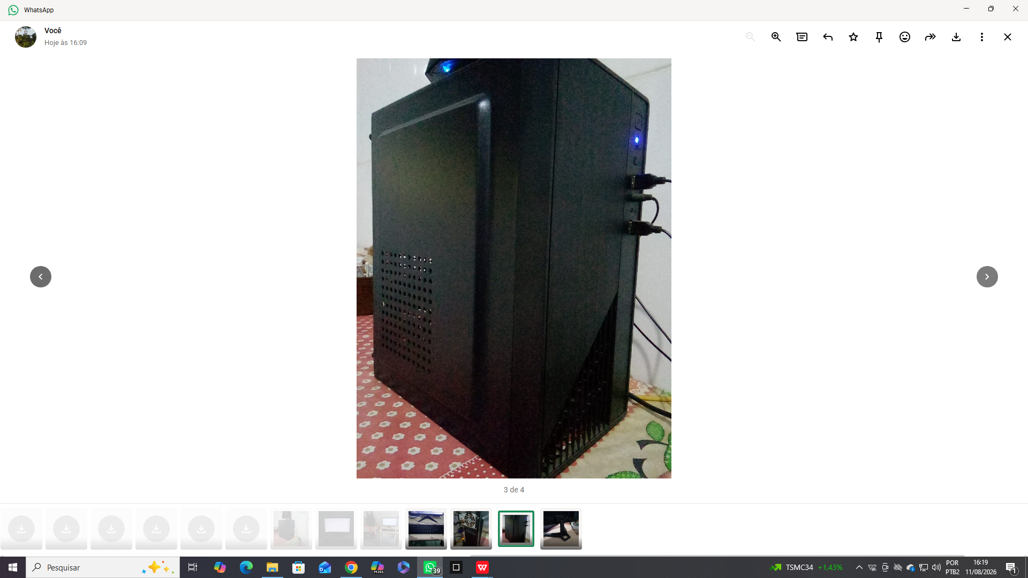
Imagem 5: parte frontal da cpu
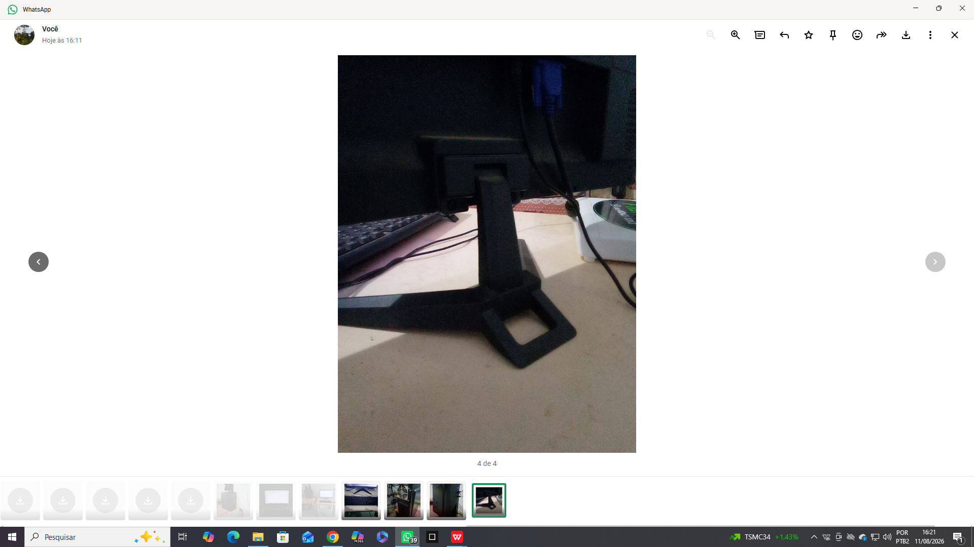
Imagem 6: haste de sustentação ajustável do monitor

Onde encontrar

Pode ser adquirido em diversas lojas no site Mercado Livre.

CONCLUSÃO
A realização deste trabalho exigiu observação e análise como exercícios que foram fundamentais para compreender melhor o processo avaliação de qualidade, embora ainda haja muito o que aprender. Como principal lição desta realização posso destacar a importância de se fazer todo o processo que foi feito com base na experiência de uso após três anos é aplicar as técnicas aprendidas no momento anterior ao da aquisição, ou seja, de acordo com a ideia de “garantia da qualidade” conforme explicado até este ponto do curso pelo professor, seria uma forma de antecipação de problemas através da análise de qualidade antes da finalização de qualquer processo, neste caso a aquisição do produto.

REFERÊNCIAS BIBLIOGRÁFICAS
Material de estudo fornecido pela EBAC

